**Forskeren som snudde klimadebatten**

**Av Morten Jødal, biolog, 9. juli 2019.**

|  |  |
| --- | --- |
|  | **Morten Jødal, en anerkjent biolog, hadde en variert og innflytelsesrik karriere. Han arbeidet med biologi og kjemi i Norges Forskningsråd, og bidro til forskningsprogrammer innen havbruk, genteknologi, sur nedbør og økologi i Arktis’ iskant (Pro Mare). Etter utgivelsen av Brundtlandkommisjonens rapport “Vår felles framtid” i 1987, fortsatte Jødal sitt arbeid ved Universitetet i Oslo. Her skrev han innstillingen som førte til opprettelsen av Senter for utvikling og miljø (SUM), hvor han var daglig administrativ leder i de første årene. I forkant av folkeavstemningen om EU-medlemskap i 1994, arbeidet Jødal i WWF Verdens Naturfond. Han skrev en bok om de mulige konsekvensene av EU-medlemskap for det klassiske naturvernet i Norge.Jødal oversatte og bearbeidet flere naturfaglige bøker for barn, og bidro til alle botanikkartiklene i 10-bindsleksikonet Respons. Han var styreleder i Norsk biologforening og representerte Norge i European Countries Biologist Association (ECBA). Han er også kjent for å ha skrevet boken “Miljømytene” og drev en blogg med samme navn. Dessverre gikk Morten Jødal bort i september 2021. Han etterlater seg et betydelig avtrykk og regnes som en av de beste naturvitenskapelige formidlere i Norge.** |

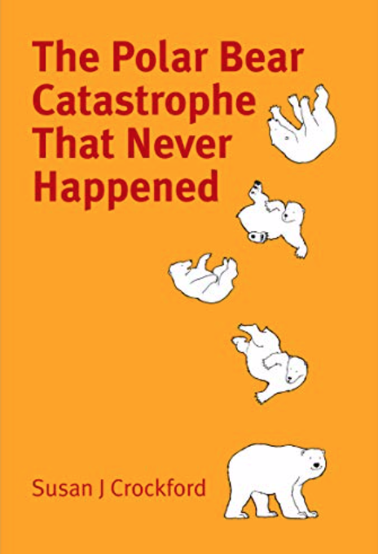

**Isbjørnen har vært klimadebattens symboldyr. Eller maskot. Det er den ikke lenger. I stor grad kan vi takke den kanadiske forskeren Susan Crockford for å ha hentet dette rovdyret ned fra sin ufortjente pidestall. Med dette har hun endret hele klimadebatten.**

**Anmeldelse av boken The Polar Bear Catastrophe That Never Happened, av Susan Crockford)**



**Susan Crockford**

**Forskernes problem**

**På 1980- og tidlig 90-tall jobbet kanadiske forskere med å forklare hvorfor dødeligheten hos isbjørnunger økte vest i Hudsonbukta, og hvorfor kroppsmasseindeksen hos de voksne gikk ned. De fant ingen god forklaring. De forsto heller ikke svingningene hos isbjørnbestander de observerte andre steder. Den gangen tenkte man seg at havisutbredelsen var ganske stabil. Svingningene ble forsøkt forklart med økosystemparametere, slik som variasjoner i istykkelse, snødybde på isen, seløkologi og primærproduksjon. Man hadde imidlertid ikke gode nok data for disse parametrene. De stampet i motbakke.**

**Så, i 1988, gav NASA-forskeren James Hansen sitt berømte vitnesbyrd for Det amerikanske senatet, og deklarerte at mennesket varmet opp planeten, med en kommende katastrofe som ventet. Det snudde isbjørnforskningen rundt. Med ett fantes det en tilsynelatende forklaring, som både var politisk korrekt, og gav rikelig uttelling av forskningsmidler. Det gav forskningen en ny retning, og de aller fleste sentrale isbjørnforskere omfavnet ideen. Ikke minst gjaldt det Ian Sterling, Andrew Derocher og Steven Amstrup.**

**Den dårlige biologien plukket fra hverandre**

**Ludvig Holberg lar Erasmus Montanus føre et enkelt bevis: En sten kan ikke fly, Mor Lille kan ikke fly, altså er Mor Lille en sten.**

**Med den samme logikken klarte isbjørnspesialistgruppen (PBSG) i Verdens Naturvernunion (IUCN) i 2005 å manøvrere det som allerede var klimadebattens symboldyr inn på listen over truede arter, under kategorien ”sårbar”. Sentrale var de tre personene nevnt ovenfor. Beviset var: Isbjørnen er knyttet til is, det blir mindre is, ergo blir det mindre isbjørn. Den gangen hevdet de: Innen de neste 35-50 år er det sannsynlig at den globale isbjørnbestanden er redusert med 30 %. Hele argumentasjonen hvilte på ett argument: Modellert utvikling av sommerisen i arktiske strøk, og isbjørnens avhengighet av denne.**

**I 2006 førte IUCN isbjørnen opp som ”sårbar”, mens amerikanske myndigheter gjorde det samme i 2008 – under Endangered Species Act (ASA). Da snudde det, virkelig. Etter dette har vi sett utallige bilder av ensomme isbjørner som klamret seg til et isflak på det store havet, magre individer som visstnok led av manglende mattilgang, kannibalisme, sultne isbjørn som prøvde å bryte seg inn i hytter og hus – og true mennesker, og vi har hørt historier om isbjørner som visstnok hybridiserte med grizzlybjørnen. Vi har også fått høre at mindre is skulle gjøre det vanskeligere for dem å finne fram til områder hvor de kunne grave egnede hi. Alt skulle kunne føres tilbake til menneskets utslipp av CO2. Bildet ble tegnet svart, og samtlige aktører i klimadebatten hang seg på. I Al Gore´s film (2007) En ubehagelig sannhet opptrådte druknende isbjørn. I mai 2008 skrev tidsskriftet Nature: Sist høst konkluderte USAs geologiske undersøkelser at dyrene (isbjørnen) vil miste 42 % av sommerisen ved midten av århundret, og det vil redusere verdens isbjørnbestand – beregnet til 25 00 individer – med to-tredjedeler. Utallige har vært de plakater WWF og andre miljøorganisasjoner trykket som oppfølging, for å verve medlemmer og hente midler: Når pengene i kisten klinger, isbjørnen ut på isen springer.**

**Problemet for isbjørnforskerne i PBSG var imidlertid følgende: Allerede i 2007 var minimum-ismengden i september mindre enn det amerikanske myndigheter – og IUCN – fryktet den ville være midt i århundret, ifølge modellene. Da skulle man allerede forvente store reduksjoner i isbjørnbestandene, og magre individer. Men de kom ikke. Isbjørnbestandene viste ikke tegn på tilbakegang – snarere heller vokste de – og dyrene var ved god kondisjon. For eksempel rapporterte Norsk Polarinstitutt at Svalbardandelen av Barentshavbestanden av isbjørn hadde økt med 42% fra 2004 til 2015 (fra 685 til 975 individer, men tallet er ikke statistisk signifikant). Sannsynligvis hadde det samme skjedd i russisk sone, men det vet vi ikke. I 2005 var global bestand anslått til 22 500 (kanskje 24 500), i 2015 var de offisielle tallene 26 000. Bestandene gikk ikke ned, så noe måtte være galt. Men hva?**

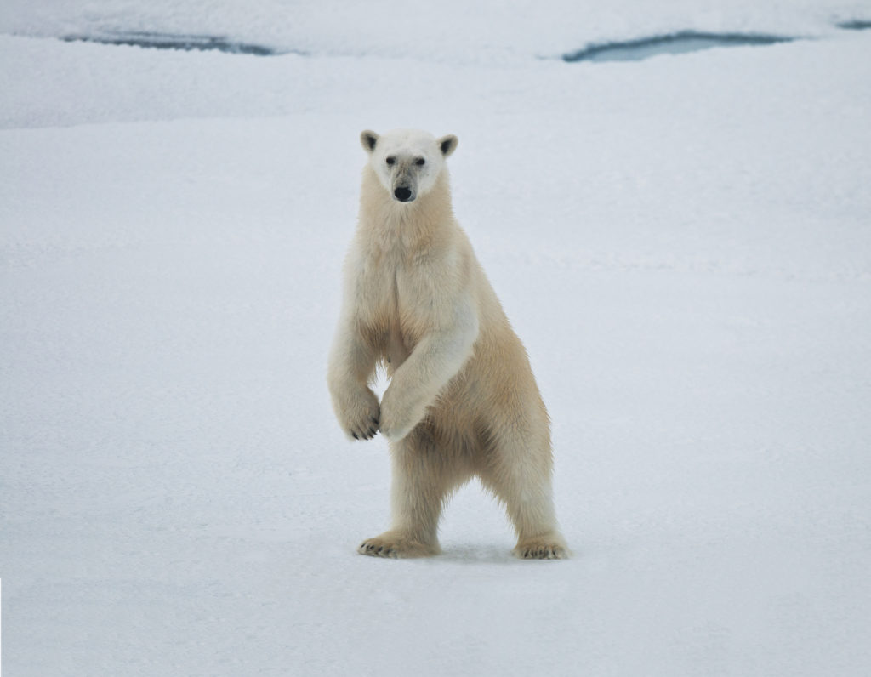

**Isbjørn, hunn**

**Kort fortalt er svaret at isbjørnen er mye mindre avhengig av sommerisen, enn hva isbjørnforskerne hadde antatt. Det de trenger er is på vår og forsommer, og denne er ikke redusert. Det er da isbjørnen virkelig spiser sel, og legger på seg fett. Resten av sommeren kan de klare seg med lite næring, de kan sulte, og de svømme langt. Deres biologi er altså langt mer robust enn hva man trodde tidligere, og de tåler langt større miljøendringer enn hva som var antatt. Det rimer med at arten har overlevd tidligere perioder med varmt klima.**

**Av stor betydning har også vært ringselens og storkobbas positive respons på mindre sommeris. Sirkulasjonsmønstrene i havvannet endret seg slik at det kom inn økte mengder næringsstoffer, med mindre is trengte mer lys ned i vannet, og derfor økte primærproduksjonen. Det gav mer dyreplankton, mer fisk – og til slutt flere sel. Deres bestander har vokst, og det gir mer mat til isbjørnen. Den marine næringskjeden har respondert positivt på mindre sommeris. Vi kjenner det samme fra torskebestandene i Barentshavet, som vokser når havtemperaturen øker.**

**Påstanden fra isbjørngruppen i IUCN – om at svingningene i isbjørnbestandene skyldes mindre sommeris etter 2007, motsies også av historiske data. Lenge før dette kjenner vi til at bestandene har gått opp og ned, kroppsmasseindeksen har variert, det samme har overlevelsesraten for ungene. Disse variasjonene kan ikke ha vært knyttet til mangel på sommeris. Klimaendringshypotesen tok heller ikke hensyn til den sterkt negative virkningen av for mye og for tykk is om våren – som gjør det vanskelig for isbjørnen å drive jakt på sel.**

**Susans utrettelige innsats**

**Isbjørnens klassifisering som” truet med utryddelse”, utelukkende basert på hva noen isbjørnforskere tror kan hende med den i framtiden, provoserte Susan Crockford. Ingen andre dyr er klassifisert på rødlistene, basert på et slikt kriterium. Etter hennes mening er dette svært dårlig biologi. Uten selv å ha drevet med isbjørnforskning i felt, har hun lest alt som har vært vitenskapelig publisert om isbjørnen de siste tiårene, og satt seg inn i de historiske opptegnelsene om dette dyret. Med hennes vitenskapelige bakgrunn og karriere, har det satt henne i stand til å forstå isbjørnbiologien, løsrevet fra den politiserte debatten – og den politiserte isbjørnforskningen. Gjennom flere bøker har hun publisert om dette dyret, og hun har til de grader deltatt i den offentlige debatt. Blant annet gjør hun det**[**gjennom sin egen blogg,**](https://polarbearscience.com/)**men hun intervjues også stadig på radio og TV, deltar i avisdebatter, og driver undervisning. Hun har blitt en offentlig kjent person i USA og Canada, knyttet til nettopp isbjørnproblematikken. For dette har hun blitt gjenstand for svært ufin behandling fra sentrale aktører i klimadebatten, som i stor grad unngår en faglig diskusjon med henne, men snarere benytter en ad-hominem-taktikk; Ta personen, ikke ballen. Med dette har de ønsket å skade hennes rykte som seriøs vitenskapskvinne.**

**Samfunnets reaksjoner**

**Det er grenser for hvor lenge man kan rope ulv, og ha folk med seg. Før eller senere oppdager de fleste at skremslene er overdrevne. At de ikke stemmer. I store deler av verden har dette skjedd med klimakampens symboldyr. Sommerismengdene har blitt redusert, men isbjørnen har respondert positivt. Det betyr: Mor Lille-beviset var galt. Det har folk forstått, først og fremst ut fra Susans utrettelige engasjement.**

**Forsøk på å finne et nytt symboldyr**

**Når et ikon blekner, må det finnes et nytt. Gjerne i is og kalde omgivelser, og gjerne marint. Hvalrossen passet fint.**[**Store ansamlinger av hvalrossen på små steder**](https://www.vg.no/nyheter/utenriks/i/2rVXx/35000-utmattede-hvalrosser-strandet)**skulle være bevis på en kritisk mattilgang, og påstandene har vært at**[**hvalrossen hopper uvitende i døden på grunn av klimaendringer**](https://www.nettavisen.no/nyheter/hvalrosser-hopper-uvitende-i-doden-pa-grunn-av-klimaendringer/3423657484.html)**. Susan har plukket det fra hverandre, og takket være hennes argumentasjon kan heller ikke dette dyret brukes i klimakampen.**